RIWAYAT HIDUP
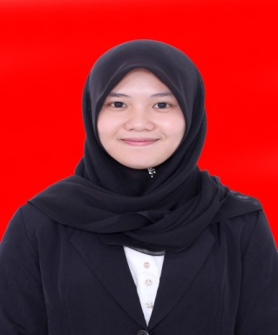
Amalia Ahsan, lahir pada tanggal 5 februari 1995 di Kabupaten Maros, Provinsi Sulawesi Selatan anak keemat dari empat bersaudara anak dari pasangan H. Ahsan dan HJ. Nurlaela.
Pendidikan yang pernah ditempuh yakni Sekolah Dasar di SD Negeri 10 Sanggalea pada tahun 2006. Melanjutkan ke SMP Negeri 1 Maros tamat pada tahun 2009, Selanjutnya pada tahun yang sama melanjutkan sekolah di SMA Negeri 1 Maros, tamat tahun 2012. Kemudian pada tahun yang sama melanjutkan pendidikan di Universitas Negeri Makassar pada Fakultas Ilmu Pendidikan Jurusan Pendidikan Luar Biasa program Strata Satu.

